1. Présentation de l’ordinateur

Cours informatiques données, pour l’association AKAMASOA, par Benjamin LISAN, en septembre 2011, au lycée AKAMASOA, Antananarivo (Madagascar).

Composition d’un ordinateur

Un ordinateur est une machine assez complexe.

L’ordinateur est, en général, composé quatre parties distinctes :

- l’unité arithmétique et logique (UAL) ou unité de traitement : son rôle est d’effectuer les opérations de base, un peu comme le ferait une calculatrice ;
- l’unité de contrôle (UDC) : c’est l’équivalent des doigts qui actionneraient la calculatrice ;
- la mémoire qui contient à la fois les données et le programme qui dira à l’unité de contrôle quels calculs faire sur ces données. La mémoire se divise entre mémoire vive ou RAM (programmes et données en cours de fonctionnement) et mémoire permanente ou ROM (programmes et données de base de la machine) ;
- les entrées-sorties (E/S ou I/O) : dispositifs qui permettent de communiquer avec le monde extérieur.

Souvent, un seul élément, le processeur, regroupe l’UAL et l’unité de contrôle.

(Voir fig. 1. « Composition d’un ordinateur » et Fig.2. « photos de différents composants d’un ordinateur », dans les pages suivantes).

L’UAL et l’UC :

L’unité arithmétique et logique ou UAL est l’élément qui réalise les opérations élémentaires (additions, soustractions...), les opérateurs logiques (ET, OU, NI, etc.) et les opérations de comparaison (par exemple la comparaison d’égalité entre deux zones de mémoire). C’est l’UAL qui effectue les calculs de l’ordinateur.

L’unité de contrôle prend ses instructions dans la mémoire. Celles-ci lui indiquent ce qu’elle doit ordonner à l’UAL et, comment elle devra éventuellement agir selon les résultats que celle-ci lui fournira. Une fois l’opération terminée, l’unité de contrôle passe soit à l’instruction suivante, soit à une autre instruction à laquelle le programme lui ordonne de se brancher.

L'unité de contrôle facilite la communication entre l'unité arithmétique et logique, la mémoire ainsi que les périphériques. Il gère la plupart de l'exécution des instructions dans l'ordinateur.

Le processeur :

Actuellement, l’UAL et l’UC sont regroupé dans un seul élément appelé processeur, constitué d’un circuit intégré incluant des millions de transistors.

La mémoire :

Au sein de l’ordinateur, la mémoire peut être décrite comme une suite de cellules numérotées contenant chacune une petite quantité d’informations. Cette information peut servir à indiquer à l’ordinateur ce qu’il doit faire (instructions) ou contenir des données à traiter. Dans la plupart des architectures d’ordinateur, c'est la même mémoire qui est utilisée pour les deux fonctions.
Cette mémoire peut être réécrite autant de fois que nécessaire.

Les techniques utilisées pour la réalisation des mémoires ont compris des relais électromécaniques, des tubes au mercure au sein desquels étaient générées des ondes acoustiques, des transistors individuels, des tores de ferrite et enfin, actuellement, des circuits intégrés incluant des millions de transistors.

La carte-mère :

Actuellement, dans la plupart des ordinateurs actuels, il existe une carte, appelée carte mère, sur laquelle on loge / on met :

- l’UAL et l’UDC ou le processeur,
- la mémoire.
- Des cartes additionnelles (cartes graphiques pour les jeux vidéo, des cartes réseau _ par exemple pour communiquer avec le réseau Internet …).

L’unité centrale (UC) :

Sa définition est souvent sujette à variation et controverse.

Selon les uns, la carte-mère avec son processeur et sa mémoire constitue unité centrale.
Selon d’autres, celle-ci est le "boîtier de l'ordinateur", dans lequel on trouve les composants essentiels de l’ordinateur : carte-mère, disque(s) dur(s), alimentation, lecteur/graveur de CD ou de DVD …

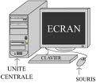

Les entrées-sorties ou périphériques :

Les dispositifs d’entrée/sortie permettent à l’ordinateur de communiquer avec l’extérieur. Ces dispositifs sont très importants.

Ils sont de plusieurs sortes :

A) les interfaces _ ou dispositifs de communication _ hommes et ordinateur :

- le clavier, permettant à l’utilisateur de taper des commandes à l’ordinateur,
- la souris, permettant de naviguer sur l’ordinateur et de sélectionner,
- l’écran, permettant à l’utilisateur de visualiser ses informations.

B) les éléments de lectures, d’enregistrements et de stockage :

- Les disques durs, permettant de stocker des volumes important de d’informations (de donnés) _ sur un disque, il peut y avoir l’équivalent d’une bibliothèque de livres. Il y en d’internes à l’UC et d’autres externes à l’UC.
- Les lecteurs ou/ et graveurs de CD ou de DVD (internes ou externes).
- L’imprimante, qui permet d’imprimer des textes ou dessins sur des feuilles de papier,
- Des scanners, permettant de lire un dessin ou un texte, pour l’ordinateur.
- Des manettes de jeux (joysticks)
- Webcam (caméra) Etc.

Le point commun entre tous les périphériques d’entrée est qu’ils convertissent l’information qu’ils récupèrent de l’extérieur (par exemple de l’utilisateur), en données compréhensibles par l’ordinateur.

À l’inverse, les périphériques de sortie décodent l’information fournie par l’ordinateur afin de la rendre compréhensible par l’utilisateur.

Le(s) câble(s) de transmission des informations entre les différents composants de l’ordinateur : le(s) BUS :

Un bus est un groupement d'un certain nombre de fils électriques réalisant une liaison pour transporter des informations (des signaux électriques) entre les différentes parties de l’ordinateur.
Ces fils sont souvent regroupés sous la forme de nappes plates de fils.

Les commandes de l’ordinateur ou « instruction » :

Les instructions sont des mots ou des phrases _ traduits sous la forme de signaux électriques _, qui commandent des calculs, à « l’unité arithmétique et logique » (UAL) de l’ordinateur (qui lui donne des ordres).
Les instructions, que l’ordinateur peut comprendre, ne sont pas celles du langage humain.

Les programmes et les logiciels :

Les logiciels informatiques sont de longues listes d’instructions exécutables (traités) par un ordinateur. De nombreux programmes contiennent des millions d’instructions, effectuées pour certaines de manière répétitive. De nos jours, un ordinateur personnel exécute plusieurs milliards d’instructions par seconde.
Les ordinateurs actuels exécutent plusieurs programmes simultanément. Cette possibilité est appelée multitâche.

Système d’exploitation (ou OS) :

Le système d’exploitation est le programme central qui contient les programmes de base nécessaires au bon fonctionnement des applications de l’ordinateur.

Le système d’exploitation alloue (attribue) des éléments de l’ordinateur (du temps de calcul du processeur, de la mémoire...) aux différents programmes en cours d’exécution.
Il fournit aussi des outils aux logiciels (comme les pilotes) afin de leur faciliter l’utilisation des différents périphériques sans avoir à en connaître les détails physiques.

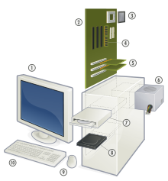
Fig. 1. Composition d’un ordinateur :
- écran,
- carte mère (sur laquelle on trouvera le processeur (3), la mémoire (4) …),
- processeur (ou UC, unité centrale),
- mémoire RAM (mémoire volatile)
- cartes graphiques,
- bloc d’alimentation électrique,
- lecteur / graveur de CD ou de DVD.
- Disque dur,
- Souris,
- Clavier.

Fichier informatique (notion) :

En informatique, un fichier est une suite de données structurée (souvent sous la forme d'une liste d'enregistrements suivant un même format), portant un nom et codé sur un support.
Un système de fichiers est la manière dont un ensemble de fichiers informatiques sont regroupés et rangés dans une partition d'un support. Le système de fichiers se présente généralement comme une structure arborescente de répertoires (ou dossiers) dont l'origine est appelée racine. Il est créé par une opération de formatage du support informatique (un disque dur, une disquette, un CD-ROM, un DVD, une bande magnétique etc…).

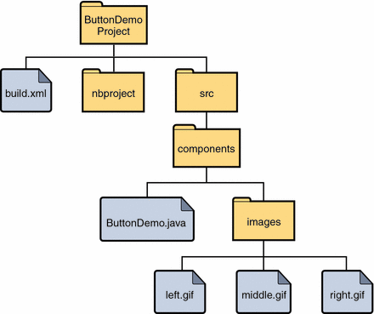

Les fichiers sont souvent stockés sous une forme arborescente, sur votre disque dur de votre ordianteurs (comme dans le schéma ci-dessus). Les fichiers (en gris sur ce schéma) sont souvent stockés et regroupées (ranger) dans des répertoires (voir les rectangles en jaune dans ce schéma), pour une meilleure organisation et retrouver plus facilement ces fichiers.

Imprimantes :

Les imprimantes ont été conçues dès l’apparition des premiers ordinateurs, pour permettre la consultation et la conservation sur support papier des résultats produits par les programmes informatiques. En effet, à l’époque des premiers calculateurs, les écrans n’existaient pas encore et les méthodes de stockage de l’information étaient très rudimentaires et très coûteuses.
Avec le temps, les imprimantes ont énormément évolué dans leur méthode d’impression et de traction du papier, mais également dans leur qualité d’impression, leur encombrement et leur coût.
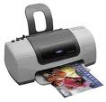
Une imprimante couleur à jet d’encre.

Il existe différentes technologique d’imprimantes :

- imprimantes à jet d’encre,
- imprimantes laser,
- imprimantes à aiguilles (quasiment abandonnée).

Caractéristiques devant vous guider dans le choix d’une imprimantes :

Il est important de considérer les caractéristiques suivantes dans le choix d’une imprimante :

- la vitesse d’impression : le nombre de pages imprimées par minute ; pour les imprimantes couleur, le nombre de pages imprimées par minute peut varier selon que l’impression se fasse en noir et blanc ou en couleur ;
- la résolution : la précision de l’impression ; la précision est mesurée en points par pouce (ppp ou dpi pour dot per inch en anglais) ; pour les imprimantes couleur, la résolution peut varier selon que l’impression se fasse en noir et blanc ou en couleur ;
- la mémoire de l’imprimante : elle mesure la quantité d’information en attente d’impression que l’imprimante peut conserver dans sa mémoire ;
- Les consommables
  - les produits d'impression : comme les cartouches qui sont rarement standard ; voir les façons d’économiser sur le coût des cartouches dans la section Stratégie de vente ;
  - le papier conditionné par :
    - le format de papier : la taille maximale des feuilles que l’imprimante peut accepter ;
    - le type d’alimentation du papier vierge : les deux principaux types d’alimentation sont :
      - l’alimentation par bac ou tiroir qui utilise un stockage interne d’un grand nombre de feuilles de papier,
      - l’alimentation par plateau qui utilise un stockage externe d’une petite quantité de feuilles (de 50 à 100) ;
- l’interface : liaison série, port parallèle, USB, Wi-Fi, ethernet/IPv4, ethernet/IPv6¹ ;
- d’autres caractéristiques physiques comme la dimension, le poids et le niveau sonore peuvent aussi être importantes dans certains ou le temps de préchauffage (le temps de chauffage de l’imprimante avant le début de l’impression).
(à suivre).
Annexe : Exemples d’ordinateurs et de composants (d’éléments) de l’ordinateur :

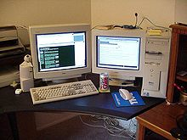  Ordinateur individuel | 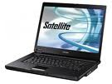  Ordinateur portable
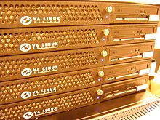  Serveurs empilés les uns sur les autres  (ordinateurs en général puissants) | 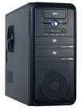  Boîtier de l’ordinateur, encore souvent appelé Unité centrale (UC)
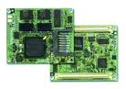  Cartes mères | 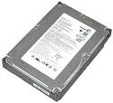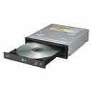  Disque dur Graveur de DVD
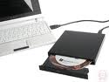  Graveur de DVD externe | 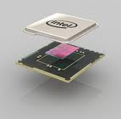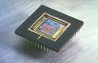  Processeurs
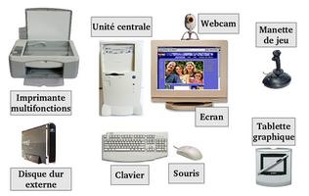
Exemples d’éléments d’un ordinateur : UC et ses périphériques ;
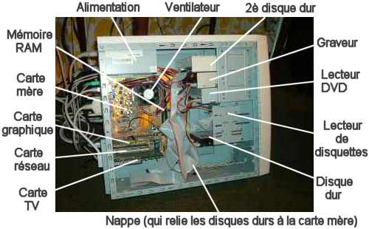

Fig.3. Composition du boîtier central (ou unité centrale) de l’ordinateur.

Les prises informatiques, en général, situées à l’arrière de votre ordinateur PC :

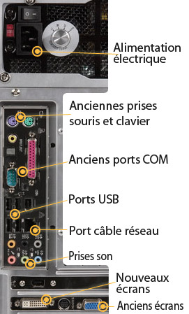 | l'alimentation électrique, qui est reliée directement à une prise secteur. Un bouton 0 - 1 permet de couper l'arriver de courant.  les anciennes prises pour clavier et souris, rondes et vertes ou violettes.  Les anciens ports COM et parallèles, qui ne sont plus utilisés de nos jours.  Les ports USB, au nombre de 4 sur la photo, permettant de brancher divers périphériques. Ce sont actuellement les ports les plus utilisés !  Le port pour brancher l'ordinateur à Internet ou sur un réseau.  Les prises son : pour brancher enceintes, caisson de basses, micro.  Un branchement DVI (blanc rectangulaire) pour brancher les nouveaux écrans et un VGA (bleu rectangulaire) pour les anciens écrans.

Fig.4. Arrière d'une unité centrale, où chaque branchement est indiqué par une couleur.
Sites Internet :

1) une introduction à l’informatique : http://www.informaticinfo.com/index.usual.frames.fr.html
2) Cours informatiques débutant : http://www.cours-informatique-gratuit.fr/debutant/ordinateur/1.composition-de-base
3) Programmes (traitement des informations) : http://daniel.robert9.pagesperso-orange.fr/Digit/Proc_ordi/Programmes_Traitement_des_infos.html

